Mickiewicz, Słowacki, Chopin - gwiazdy polskiej emigracji.
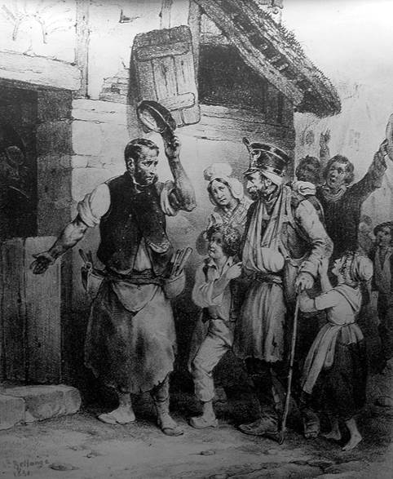
Grafika przedstawiająca przyjęcie polskiego emigranta we Francji.
Po upadku powstania listopadowego w 1831 roku rozpoczęła się tzw. Wielka Emigracja. Z ziem polskich wyjechało za granicę wielu żołnierzy, polityków, artystów, działaczy społecznych, naukowców. Obawiali się oni prześladowań po powstaniu, a także szukali sposobu na dalszą walkę o niepodległość swojego kraju. Większość emigrantów osiedliła się we Francji, skąd próbowała zabiegać o sprawę polską - odzyskanie niepodległości.

Zastanów się: kim jest emigrant? Wybierz właściwe odpowiedzi.
Prawda | Fałsz | Pytanie
 |  | Osoba, która osiedla się w innym kraju ze względów politycznych (np. obawia się prześladowań w swoim kraju).
 |  | Osoba pozostająca w swoim kraju ojczystym bez względu na okoliczności.
 |  | Osoba, która wyjechała do innego kraju na wycieczkę.
 |  | Osoba, która wyjechała do innego kraju z zamiarem osiedlania się tam.
 |  | Osoba, która osiedla się w innym kraju, szukając lepszych warunków życia.

Wśród emigrantów znalazły się również osoby, które rozsławiły Polskę na całą Europę, a nawet świat. Dzieła niektórych z nich do dzisiaj inspirują wielu ludzi, a ich twórczość stała się polskim, europejskim i światowym dziedzictwem.
Dopasuj imiona i nazwiska do obrazów.
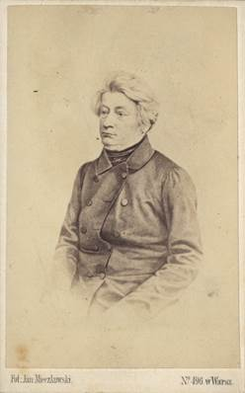 | 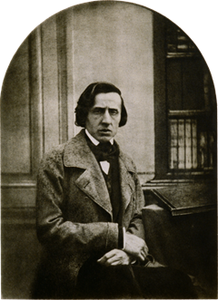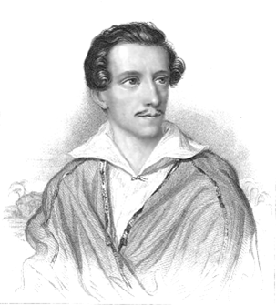

Kulturę polską na emigracji pielęgnowano na różne sposoby. Urządzano spotkania, odczyty, koncerty, wydawano publikacje, spotykano się, aby dyskutować nie tylko o polityce, ale także o sztuce, poezji, malarstwie, muzyce. Spotykano się m.in. w salonach literackich, słuchano wykładów na uczelniach, istniała także księgarnia i drukarnia polska w Paryżu.
Przyjrzyj się obrazom. Przedstawiają one salony literackie z XVIII i XIX wieku. Co robiono w tych salonach? Zaznacz właściwe odpowiedzi.
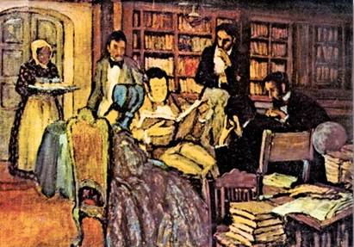 | 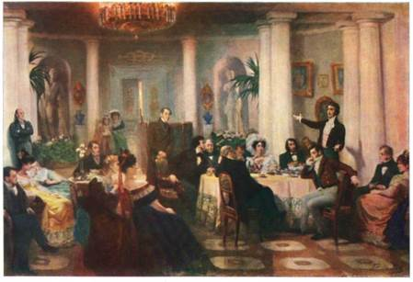 | 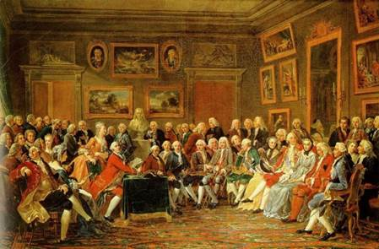

Prawda | Fałsz | Pytanie
 |  | dyskutowano
 |  | czytano książki
 |  | przygotowywano broń
 |  | słuchano wykładów
 |  | grano w piłkę

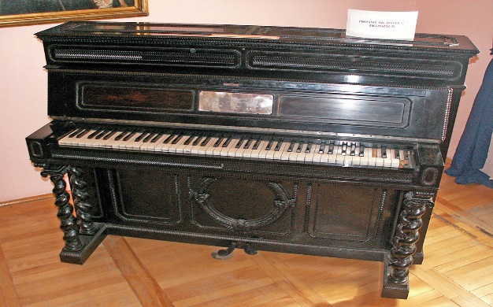
Pianino marki Erard na którym grał Fryderyk Chopin, znajdujące się w Dworku Krasińskich w Złotym Potoku, fot. Bechstein CC BY SA 3.0
Artystą znanym dzisiaj na całym świecie jest Fryderyk Chopin. Podobnie jak Mickiewicz i Słowacki znaczną część swojego życia spędził na emigracji we Francji. Urodził się w 1810 roku w Żelazowej Woli. Niebywałe zdolności muzyczne i gra na fortepianie sprawiły, że bardzo szybko został okrzyknięty cudownym dzieckiem. Jego muzyką zachwycali się wszyscy, a koncertów słuchał nawet car rosyjski.
Fryderyk Chopin całe swoje życie poświęcił komponowaniu i koncertowaniu. Jego muzyka nazywana jest "armatami ukrytymi w kwiatach". Chociaż Chopin spędził połowę swojego życia na obczyźnie, jego muzyka czerpie z polskiej tradycji ludowej. Była ona natchnieniem nie tylko dla Polaków żyjących pod zaborami, ale i dzisiaj stanowi inspirację dla ludzi często z zupełnie innych kultur i części świata.
Co oznacza określenie muzyki Chopina jako "armat ukrytych w kwiatach"?
Prawda | Fałsz | Pytanie
 |  | Muzyka Chopina była bardzo głośna, ludzie porównywali ją do wystrzałów armatnich, chociaż z drugiej strony mówili że jest piękna jak kwiaty.
 |  | Chopin lubił stawiać na koncertach obok fortepianu kwiaty i małą armatę, co miało symbolizować starania Polaków o odzyskanie niepodległości.
 |  | Muzyka Chopina miała bardzo dużą siłę oddziaływania na ludzi ? była piękna jak kwiaty, a jednocześnie miała wielką siłę jak wystrzały armatnie.

Utwory Chopina były często inspirowane polską muzyką ludową. Można było w nich usłyszeć poloneza, mazura czy oberka. Wiele utworów Chopina weszło do kanonów światowej muzyki - są grywane przez najwybitniejszych pianistów, emitowane w radiu, a nawet służą jako? dzwonki telefonów komórkowych.
Trudno wyobrazić sobie współczesną muzykę bez Chopina. Stała się ona inspiracją dla wielu pokoleń muzyków, a także dla wielu gatunków muzycznych. Chociaż dysponujemy zdjęciem Chopina, nie mamy bezpośrednich nagrań jego muzyki, gdyż pierwsze dźwięki w historii zostały zarejestrowane dopiero kilkadziesiąt lat po jego śmierci. Jednak popularność muzyki Chopina sprawia, że możemy jej dzisiaj słuchać zarówno na salach koncertowych, w radiu, telewizji jak i internecie.
Etiuda rewolucyjna
https://platforma.historiadlapolonii.pl/upload/images/chopin/Chopin_Opus_10_c_minor.mp3
polones As-dur
https://platforma.historiadlapolonii.pl/upload/images/chopin/Chopin_Polonez_d_dur.mp3
walc minutowy
https://platforma.historiadlapolonii.pl/upload/images/chopin/Chopin_Valse_opus64.mp3

SŁOWNICZEK

